OLAYLARI OLUŞ SIRASINA KOYALIM
ETKİNLİK : Aşağıda karışık olarak verilen olayları numaralar vererek oluş sırasına koyalım.
ÖRNEK :
2 | Okuldan gelince ödevlerimi bitirdim.
1 | Okuldaki Türkçe dersi keyifliydi.
3 | Pijamalarımı giyip yatağıma yattım.

Fidanımı düzenli olarak suladım.
Fidanımın boyu benim boyumu geçti.
Bir çukur kazıp fidanımı diktim.
Babam gidip komşularımızı uyardı.
Üst kattan çok gürültü geliyordu.
Nihayet gürültüler kesildi.
Komşumuz babamdan özür dilediler.
Yerden yüksek oynamak için toplandık.
Ela düşünce oyun yarıda kaldı.
Oyuna başlamak için sayışma yaptık.

Banyo da çok eğlendim.
Kuş resimli havlumla kurulandım.
Banyo için çamaşırlarımı hazırladım.

Kuşlar gelip dallarına konardı.
Bir gün gelip ağacı kestiler.
Evimizin karşısında bir ağaç vardı.
Artık ne ağaç var ne de kuşlar.
Bu yıl ilkbahar cıvıl cıvıl geldi.
Ağaçlar çiçeklerle büründü.
Yağan dolu bütün çiçekleri döktü.

Öğretmenim kalemimi tamir etti.
Bugün 2.derse başlamıştık.
Kalemim eskisinden sağlam oldu.
Kalemim birden yazmaz oldu.
Çok güçlü bir rüzgar esmeye başladı.
Rüzgar şiddetli fırtınaya dönüştü.
Sokaktaki insanlar evlerine kaçtılar.
Evlerin çatıları uçtu, ağaçlar devrildi.

Misafirlere kahve ve su ikram etti.
Aylin, misafirleri kapıda karşıladı.
Bir süre sohbet ettiler.
Onlara “hoş geldiniz” dedi.
Elini yüzünü yıkadı.
Kahvaltısını yaptı.
Dişlerini fırçaladı.
Saat 07:00’de kalktı.

Etrafı merak ediyordu.
Oraya koştu.
Minik tavşan yuvasından çıktı.
Çalıların arasından gelen sesi duydu.

Sabah okula geç kaldı.
Emre çok geç yattı.
Uykusunu alamadı.

OLAYLARIN OLUŞ SIRASI TEST

1. Oyun oynamaya giderken önce;
I.Dönüşte annemize selam vermeliyiz.
II.Ayakkabılarımızı giyer çıkarız.
III.Annemize haber veririz.
Davranışları sıraya koyduğumuzda doğru sıralama aşağıdakilerden hangisidir?
- II – III – I B. III – II – I C. I – II – III

2. 1.Otobüslere bindiler.
2.Okulun önünde toplandılar.
3.Otobüslerden inip piknik alanına doğru ilerlediler.
Yukarıdaki olayların oluş sırasına göre sıralaması hangi seçenekte verilmiştir?
- 3 – 2 – 1 B. 1 – 3 – 2 C. 2 – 1 – 3

3. I.Sonra piste yavaşça indi.
II.Havada görülen uçak
III.Önce alçaldı
Yukarıdaki olayın sıralaması hangisidir?
- I – II – III B. III – II – I C. II – III – I

4. I. Meyveler olgunlaştı. II. Yaz geldi. III. Reçel yaptık.
Yukarıdaki oluş sıralaması hangisinde doğru olarak verilmiştir?
- II – I – III B. I – II – III C. III – II - I

5. 1.Ebe, oyuncuların saklandıkları yeri bulmaya çalışır.
2.Ebe yüze kadar sayar.
3.Sayışarak ebe seçilir.
Yukarıda saklambaç oyununun aşamaları karışık olarak verilmiştir. Aşamaların doğru sıralaması nasıl olmalıdır?
- 1 – 3 – 2 B. 2 – 3 – 1 C. 3 - 2 – 1

6. 1.Çizgisiz bir kağıt ile kalem alınır.
2.Zarfa konulup postaneye gidilir.
3.Mektup yazılır.
Yukarıda mektup yazmanın aşamaları verilmiştir. Hangi aşamalar yer değiştirilirse sıralama doğru olur?
- 1 ile 2 B. 2 ile 3 C. 1 ile 3

7. 1.Patatesin üzerine istenilen şekil çizilir.
2.Patatesler afiyetle yenir.
3.Çizilen şeklin dışında kalan bölüm bıçakla oyulur.
Yukarıda patates baskısıyla ilgili verilen aşamalardan hangisi yanlıştır?
- 2 B. 1 C. 3

8. 1.Sulu boya kutusunun kapağı açılır.
2.Fırça önce boyaya, sonra kağıda sürülür.
3.Fırça alınır ve ıslatılır.
Yukarıda sulu boya yapmanın aşamaları karışık olarak verilmiştir. Doğru sıralama nasıl olmalıdır?
- 3 – 2 – 1 B. 2 – 3 – 1 C. 1 – 3 – 2

PROBLEM KURALIM VE ÇÖZELİM
Aşağıdaki problemleri tamamlayarak çözün.
Problem:1) Betül’ün …………… tane kalemi vardı. Babası …………. Kalem daha verdi.Annesi de ………….. kalem verdi.Betül’ün kaç ………………………. oldu?
ÇÖZÜM:

Problem:2) Her birinde…………………… elma bulunan ………… tabak var.Bu elmalardan ………… tane elma yedim.Kaç tane elmam kaldı?
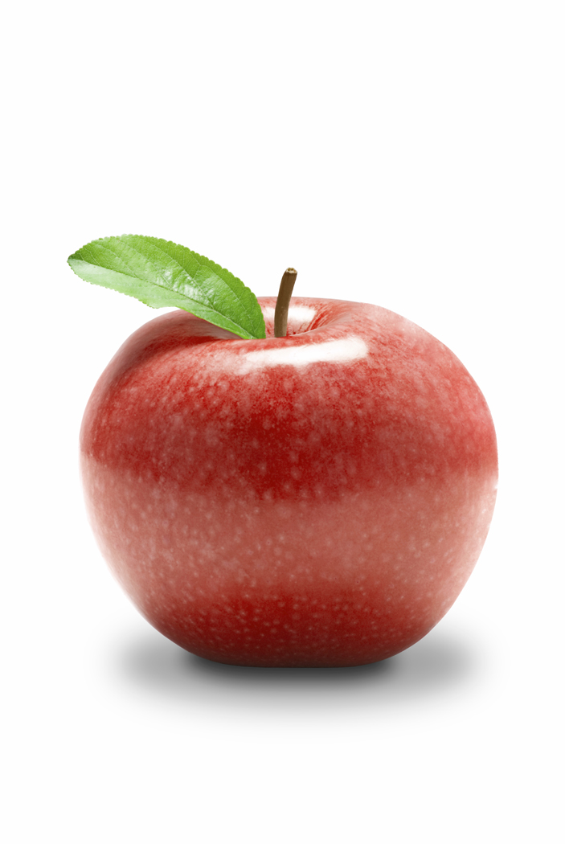 ÇÖZÜM:

Problem:3) 0kulumuzun bahçesinde ……………… ağaç vardır.Bunlardan …………… tanesi kesildi. Bu yıl da …………… tane dikildi.Okul bahçemizde kaç tane ağaç oldu?
ÇÖZÜM:

Problem:4) Masada …………… tane tabak var.Her bir tabakta …………… tane meyve vardır.Annem her tabağa ………… elma koydu. Tabaklarda toplam kaç……………………………oldu?
ÇÖZÜM:

Aşağıdaki verileri kullanarak toplama işlemiyle ilgili bir problem yazın ve çözün.
Verilenler:  53 TL, çanta , 28 TL , kitap, 9TL, ablam  Problem:1 ) ……………………………………………..............................  ………………………………………………………………  ……………………………………………………………… | 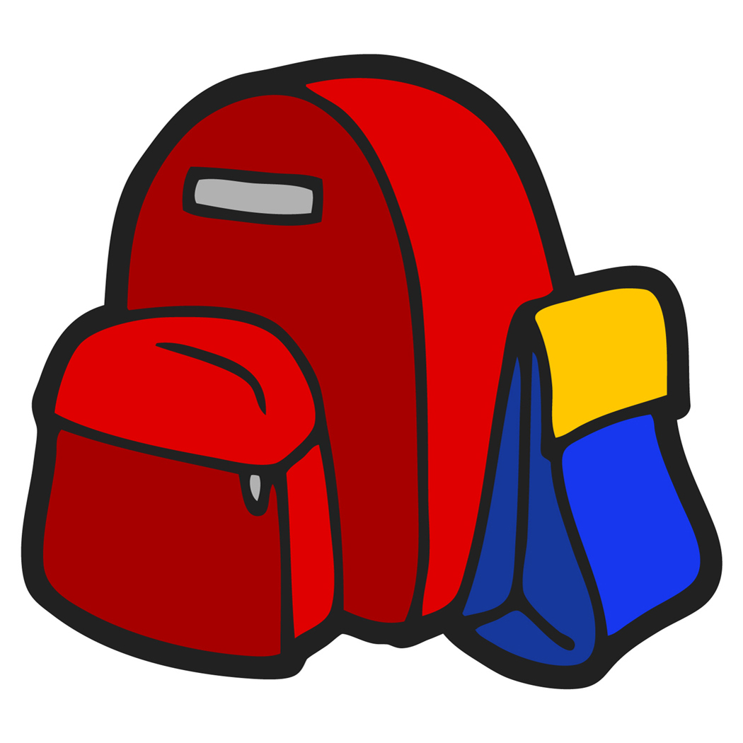 ÇÖZÜM:
Verilenler:  Kız öğrenci , erkek öğrenci, 16, 14  Problem:2 ) ……………………………………………..............................  ………………………………………………………………  ……………………………………………………………… | 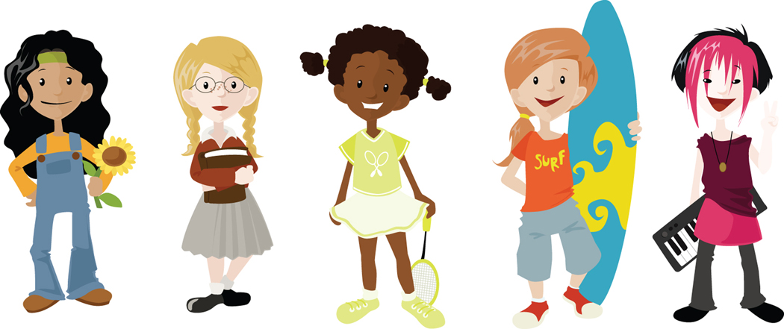 ÇÖZÜM:
Verilenler:  Annem, dedem, yaş , 63, 35  Problem:3) ……………………………………………..............................  ………………………………………………………………  ……………………………………………………………… | ÇÖZÜM:
Verilenler:  matematik, problem, 36, 18, cumartesi , pazar  Problem:4) ……………………………………………..............................  ………………………………………………………………  ……………………………………………………………… | ÇÖZÜM:
Verilenler:  17 yolcu, 14 yolcu, 8 yolcu, otobüs  Problem:5) ……………………………………………..............................  ………………………………………………………………  ……………………………………………………………… | 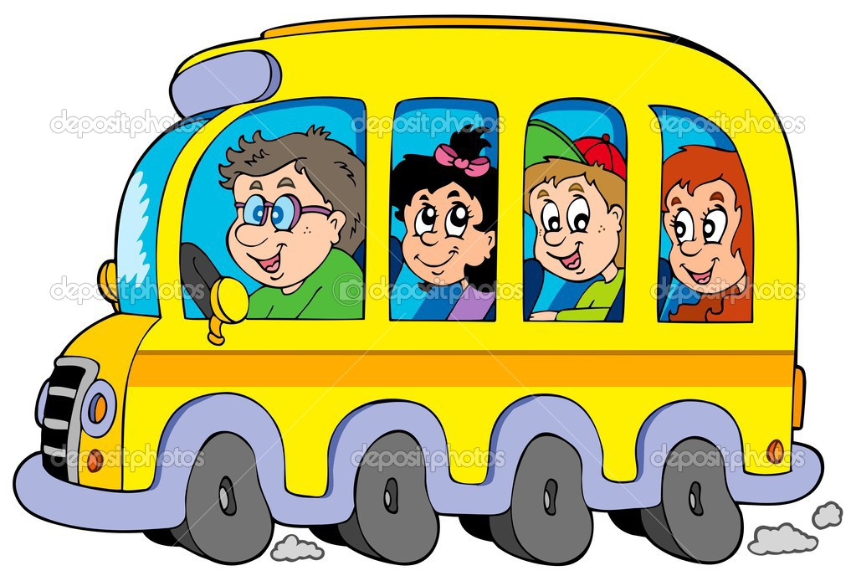ÇÖZÜM:

